Практическая работа №2.1
ЭФБО-09-23 Калинин Никита
https://github.com/NKTKLN/UniversalBot
Скриншот главной страницы репозитория
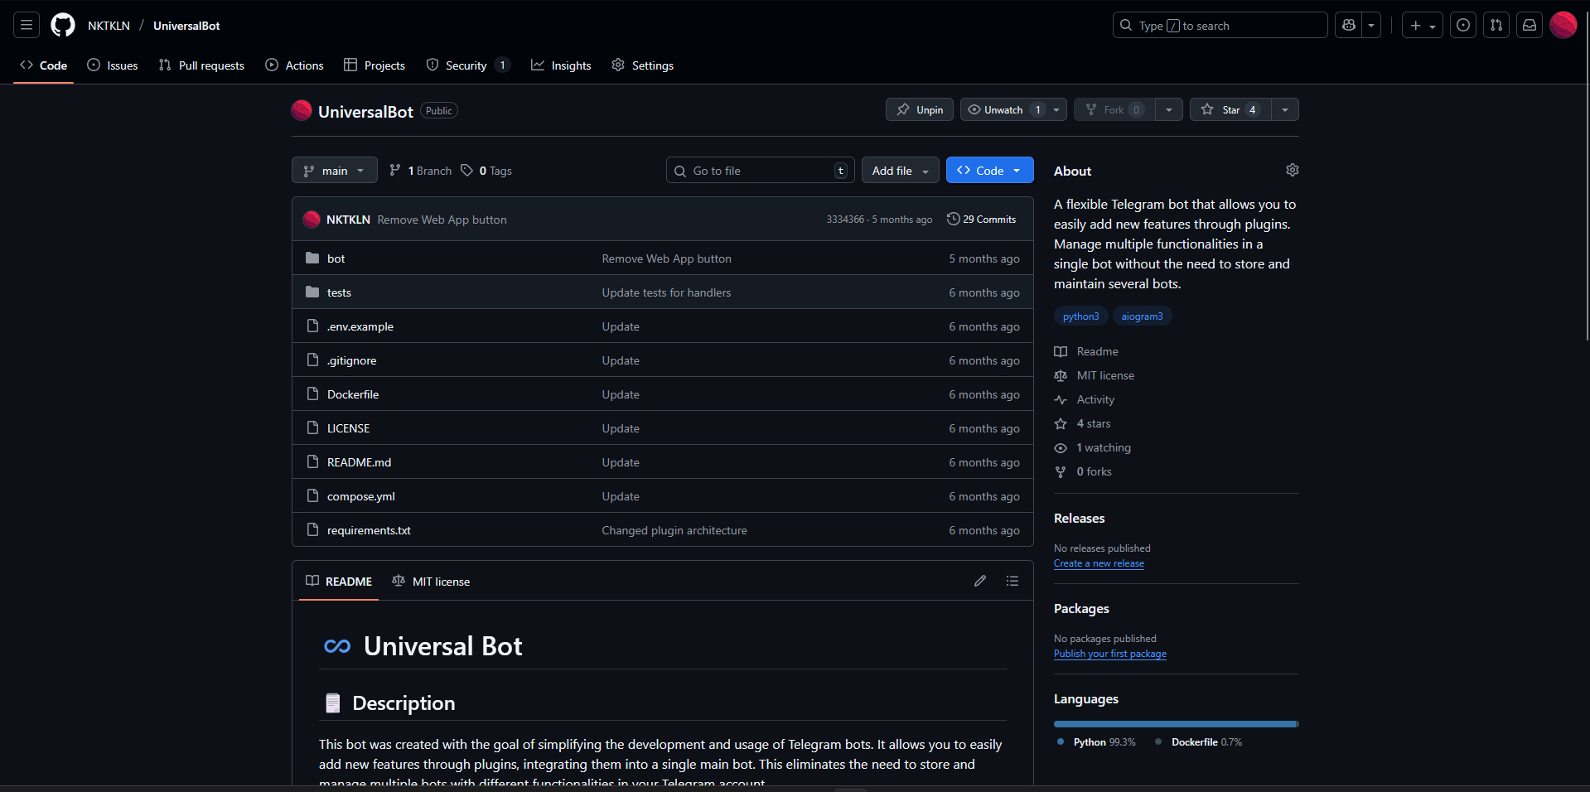
Скриншот страницы с документацией по разработке плагинов
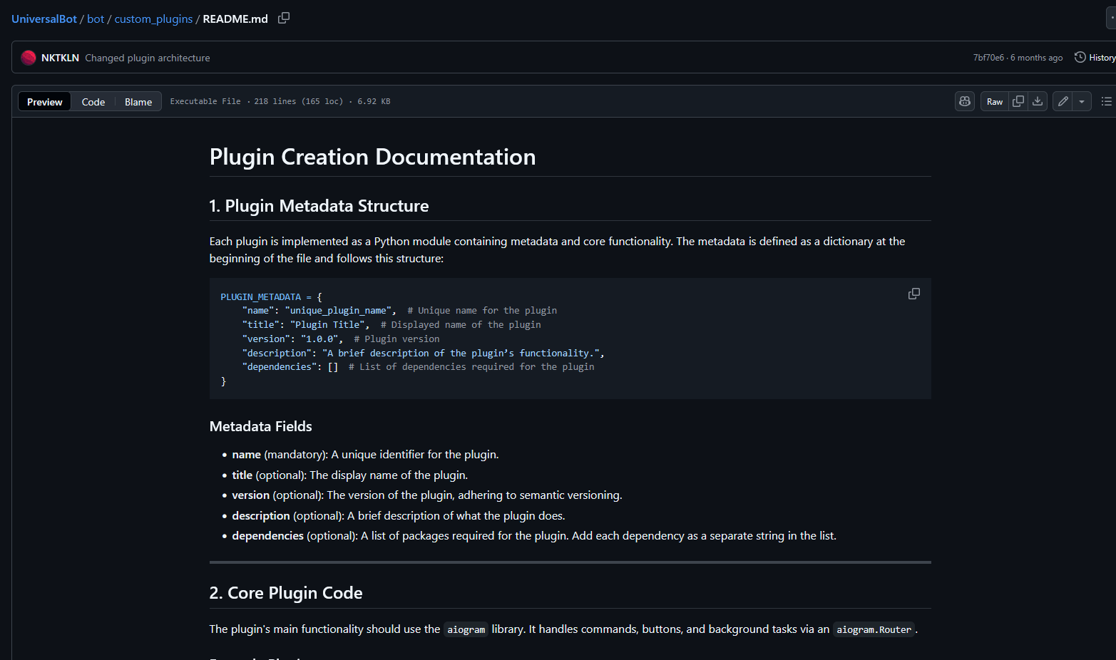
Скриншот README файла
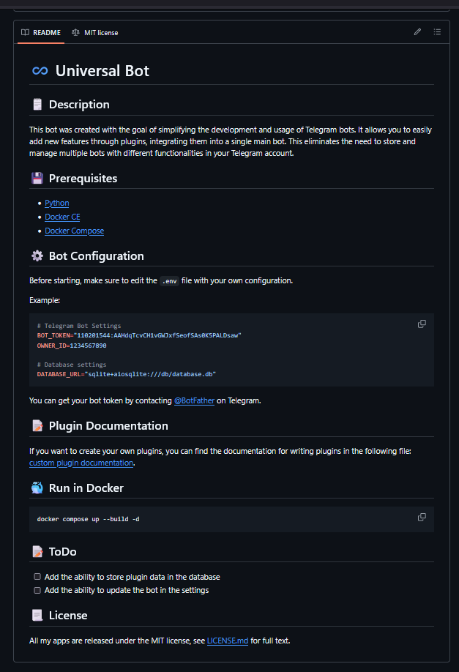
Скриншот структуры проекта
